отчёта по лабораторной работе №15

Управление логическими томами

Кхари Жекка Кализая Арсе

Содержание

Список иллюстраций

Список таблиц

# 1 Цель работы

Получить навыки управления логическими томами.

# 2 Задание

1. Продемонстрировать навыки создания физических томов на LVM (см. раздел 15.4.1).
2. Продемонстрировать навыки создания группы томов и логических томов на LVM (см. раздел 15.4.2).
3. Продемонстрировать навыки изменения размера логических томов на LVM (см. раз- дел 15.4.3).
4. Выполнить задание для самостоятельной работы (см. раздел 15.5). ом.

# 3 Выполнение лабораторной работы

## 3.1 Создание физического тома

Сначала этой лабораторной работы я открыл терминал и получил полномочия администратора. Потом я открыл файл /etc/fstab с помощью тесктового редактора vim чтобы комментировать строку, которая автомонтирует /mnt/data (рис. 1) потом я сохранил файл

vim /etc/fstab  
 #  
 :wq

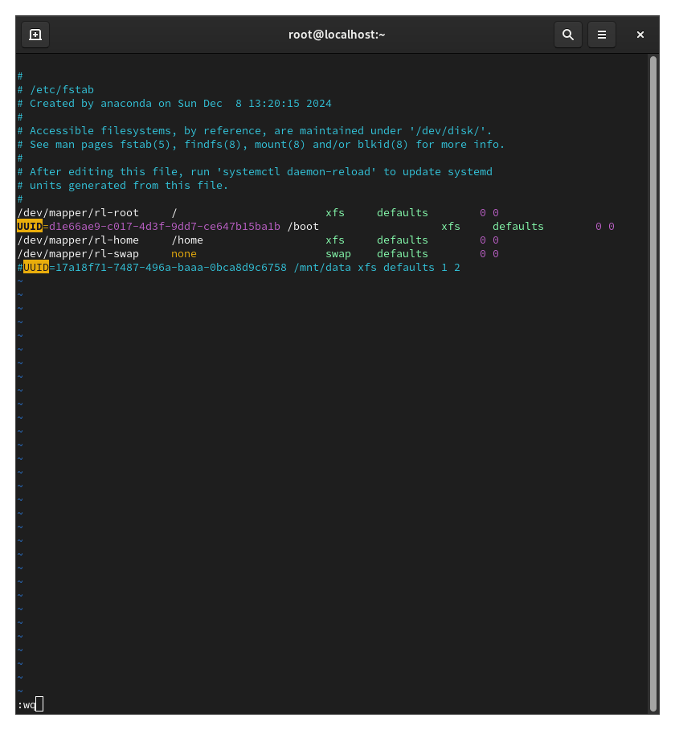

Рис. 1: комментирование строки в файле /etc/fstab

Дальше я отмонтировал /mnt/data (рис. 2).

umount /mnt/data

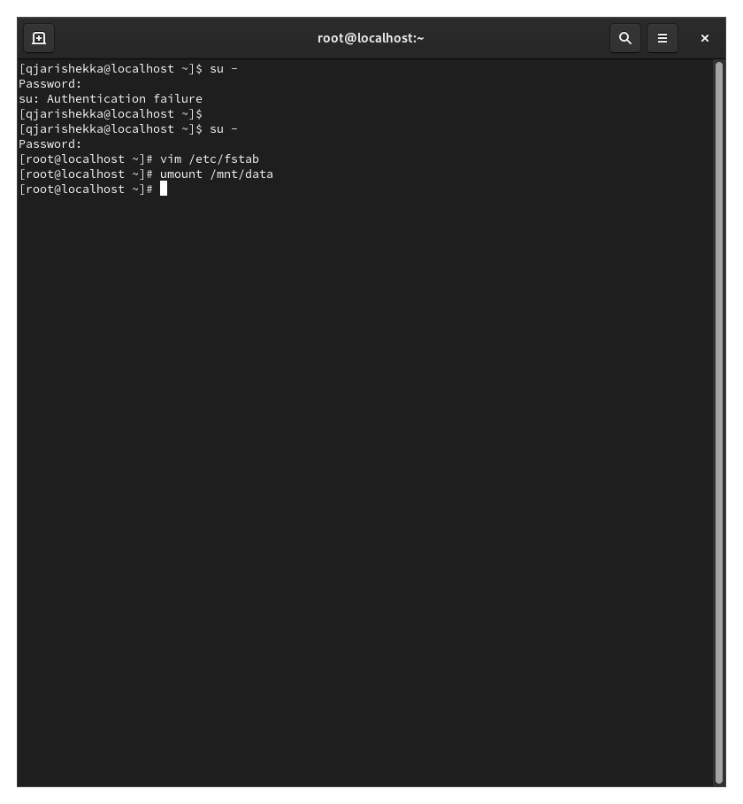

Рис. 2: отмонтирование каталога /mnt/data

Затем я убедился что я правилно отмонтировал каталог (рис. 3).

umount

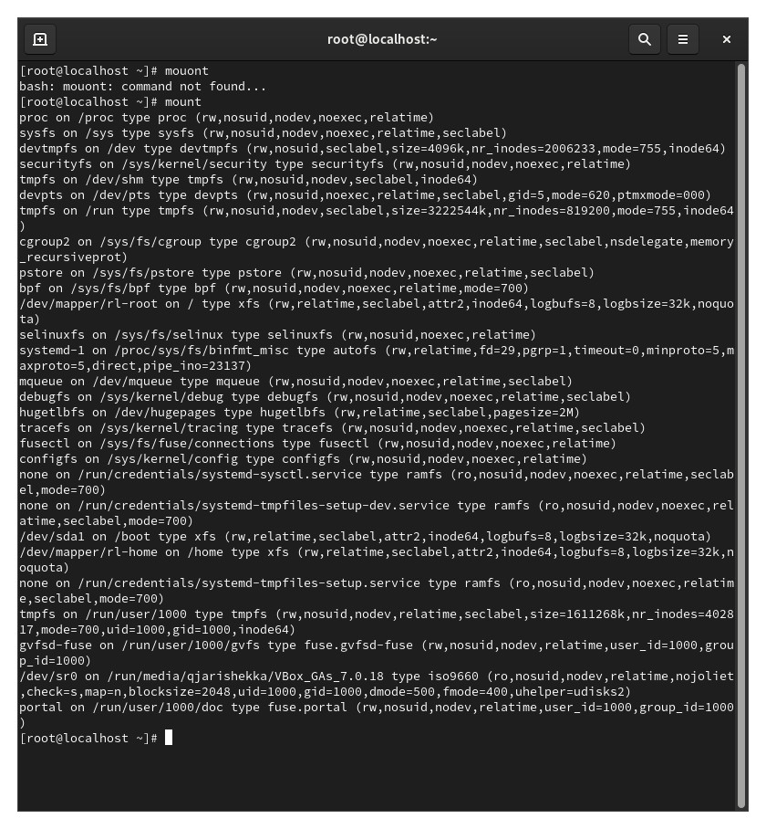

Рис. 3: проверка отмонтирования

Потом я использовал утилит fdisk чтобы удалить все партиции (рис. 4).

fdisk /dev/sdb  
 p  
 ENTER  
 O  
 ENTER  
 p  
 ENTER  
 w  
 ENTER

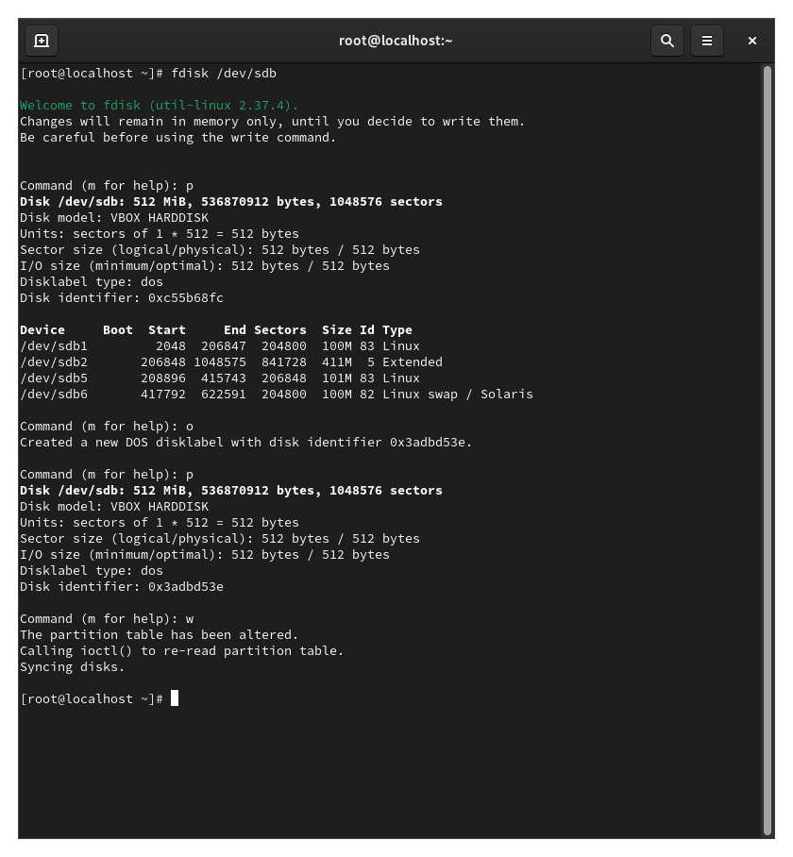

Рис. 4: удаление партиций

Потом я изменил таблицу разделов ядра (рис. 5) и проверил списку

partprobe /dev/sdb  
 fdisk --list /dev/sdb

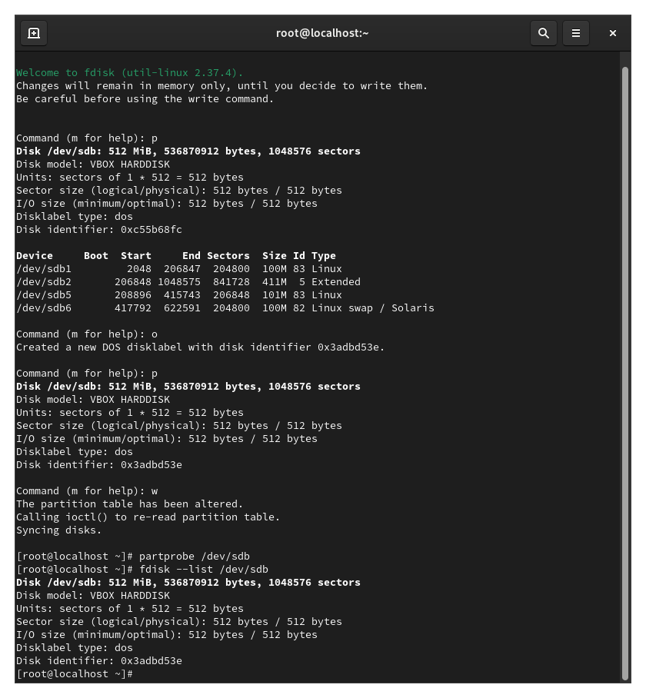

Рис. 5: изменение и проверка таблицу разделов ядра

Дальше я создал новую партицию c форматом Linux LVM с помощью утилита fdisk (рис. 6).

n  
 p  
 ENTER  
 +100Mib  
 t  
 8e  
 w

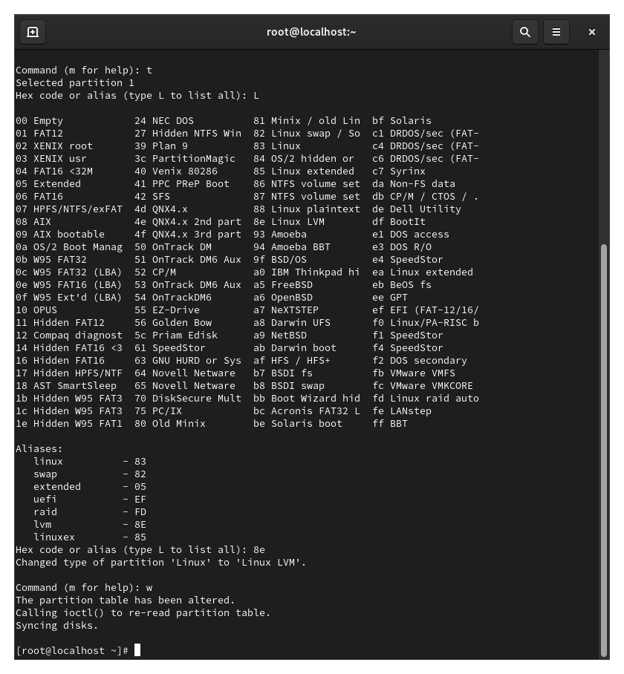

Рис. 6: создание партиции

Потом я еще раз обновил таблицу разделов (рис. 7).

partprobe /dev/sdb

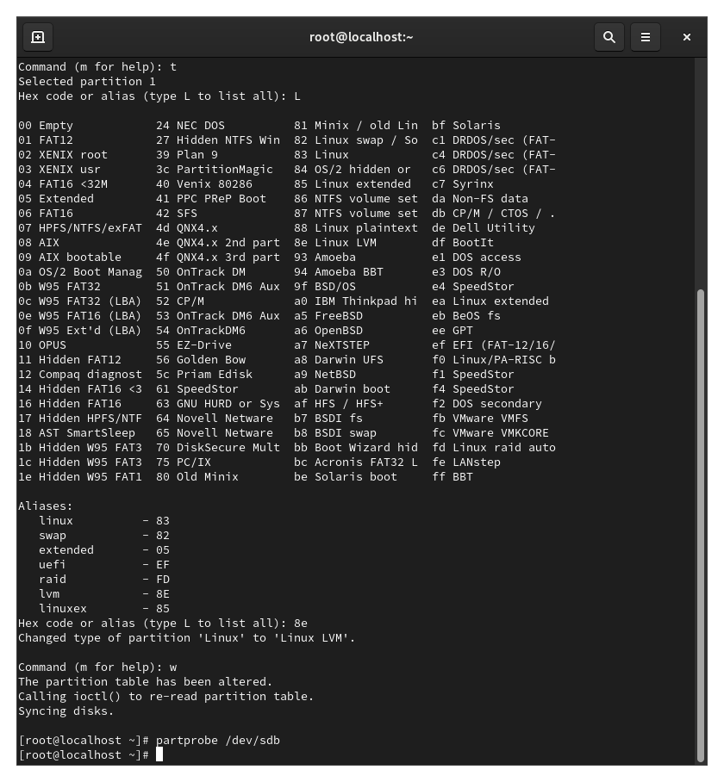

Рис. 7: обновление таблицы разделов

Дальше я указал его как физический том LVM используя команду pvcreate (рис. 8).

pvcreate /dev/sdb1

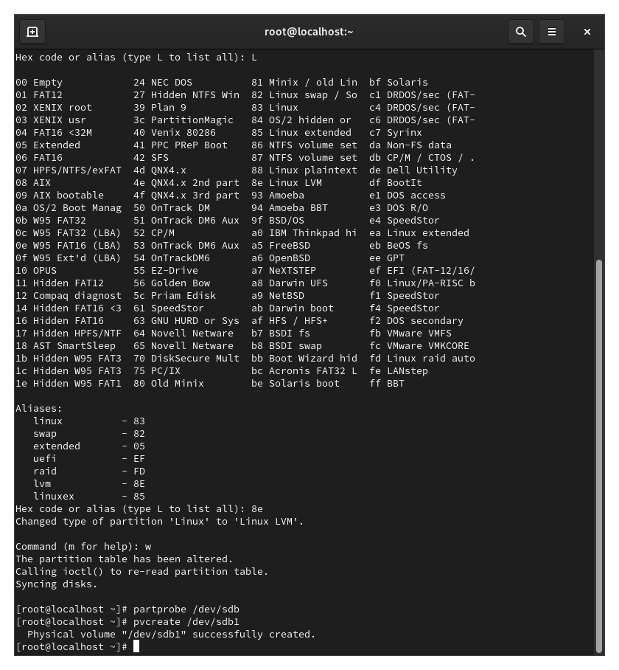

Рис. 8: физический том LVM

Потом я убедился что физический том создан успешно с помощью команды pvs (рис. 9).

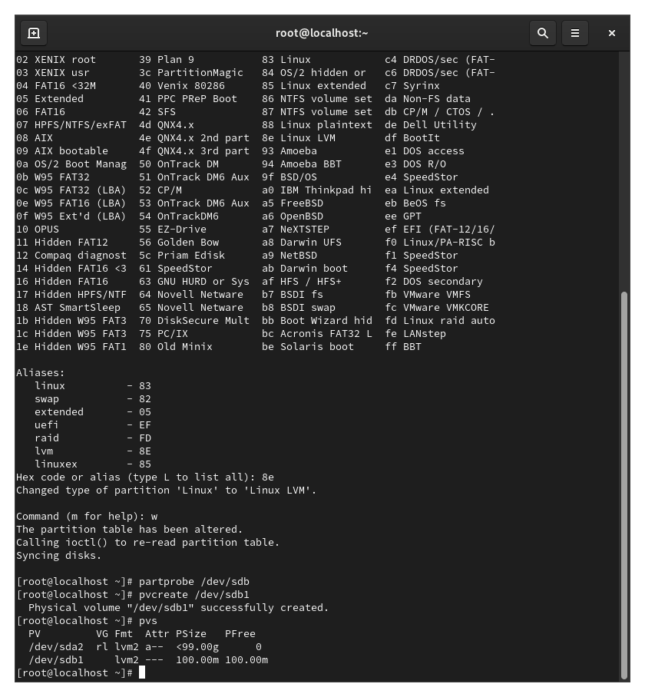

Рис. 9: проверка создания физичекского тома

## 3.2 Создание группы томов и логических томов

Сначала я проверил доступность физическиз томов в моей системе (рис. 10).

pvs

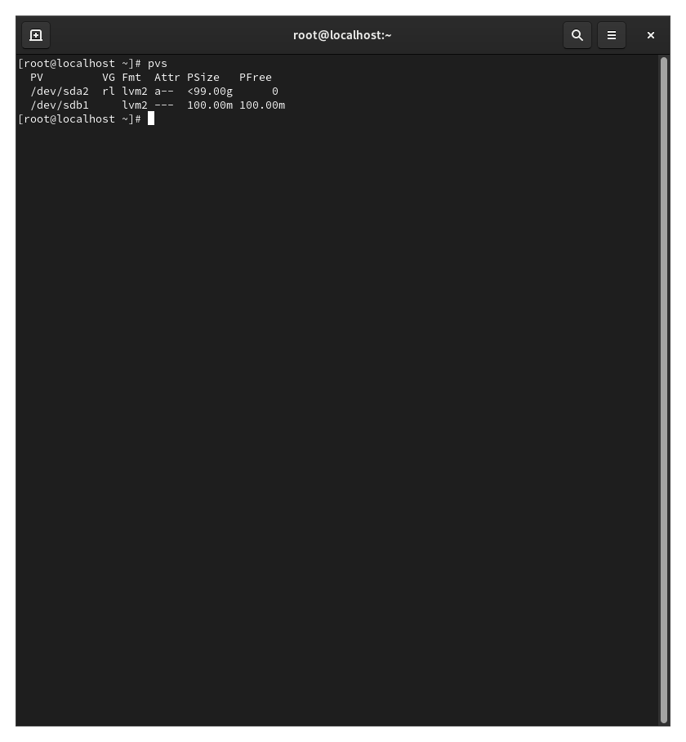

Рис. 10: проверка доступности физическиз томов

Потом я создал группу томов с присвоенным ей физическим томом (рис. 11).

vgcreate vgdata /dev/sdb1

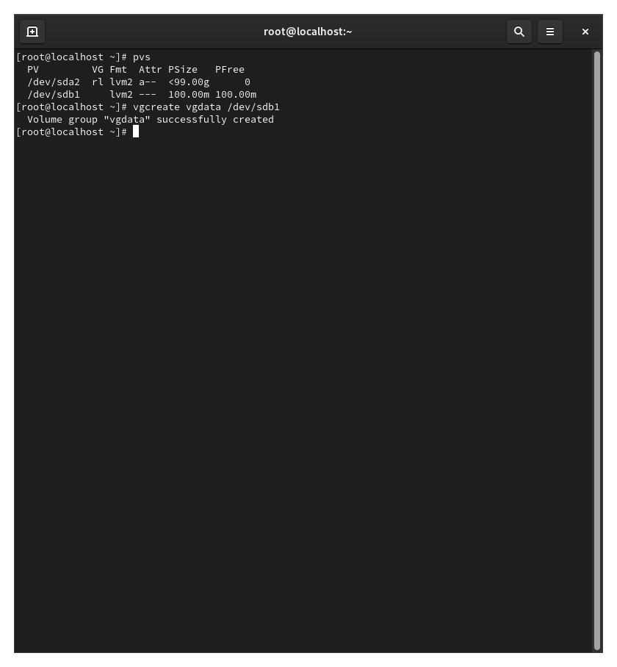

Рис. 11: создание грппы томов

Дальше я убедился что группа томов была создана успешно (рис. 12).

vgs  
 pvs

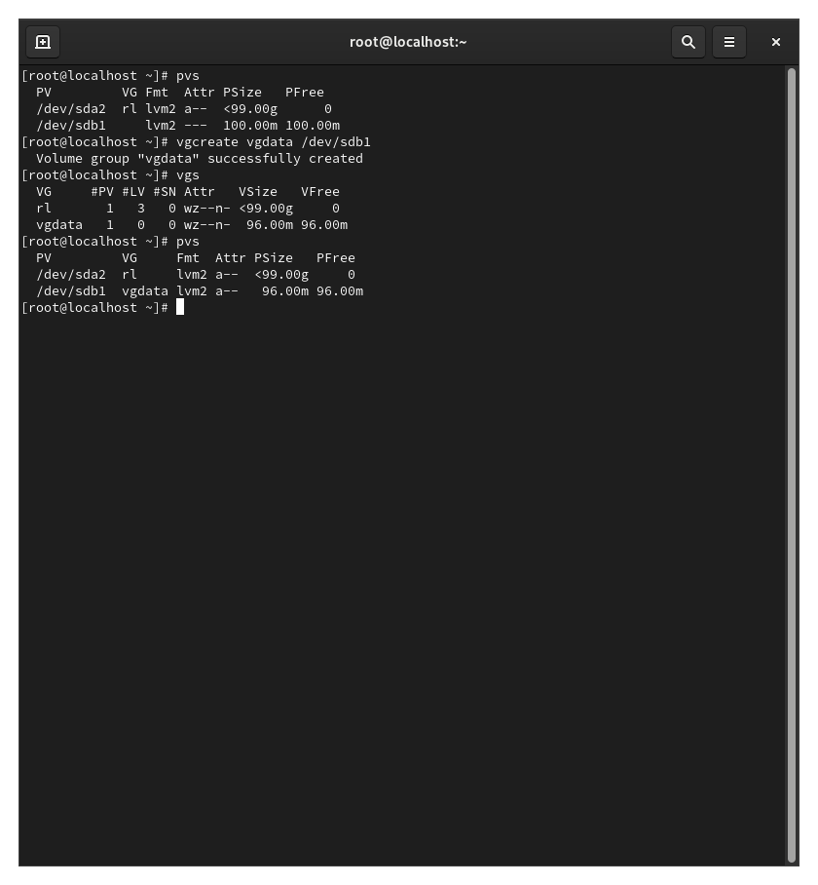

Рис. 12: проверка успеха создания группы томов

Потом я создал логический том LVM с именем lvdata , который будет использовать 50% доступного диского пространства в грппу томов vgdata (рис. 13).

lvcreate -n lvdata -l 50%FREE vgdata

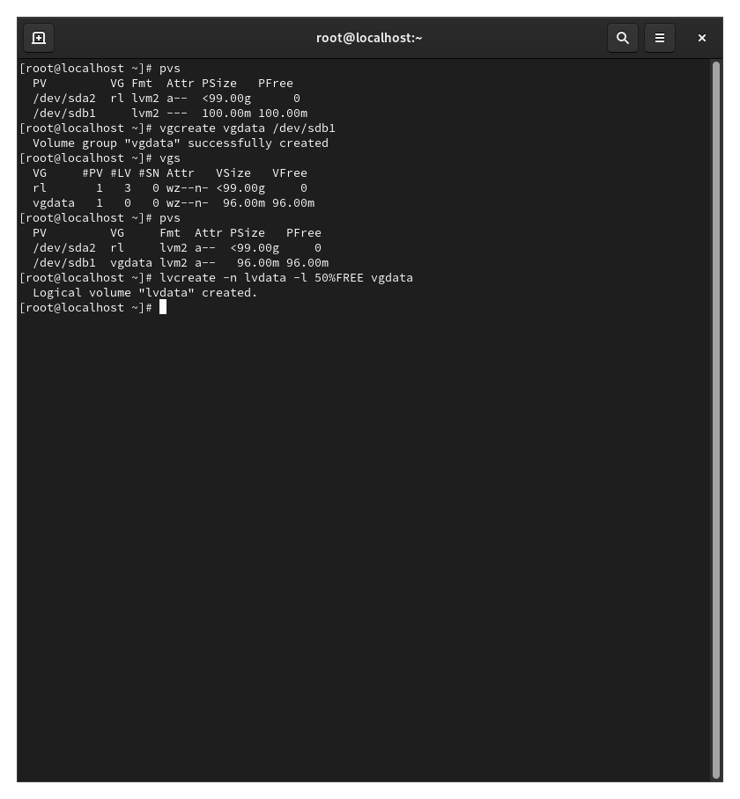

Рис. 13: создание новой группы томов lvdata использующей 50% диска

Дальше проверил успеное добавление тома (рис. 14).

lvs

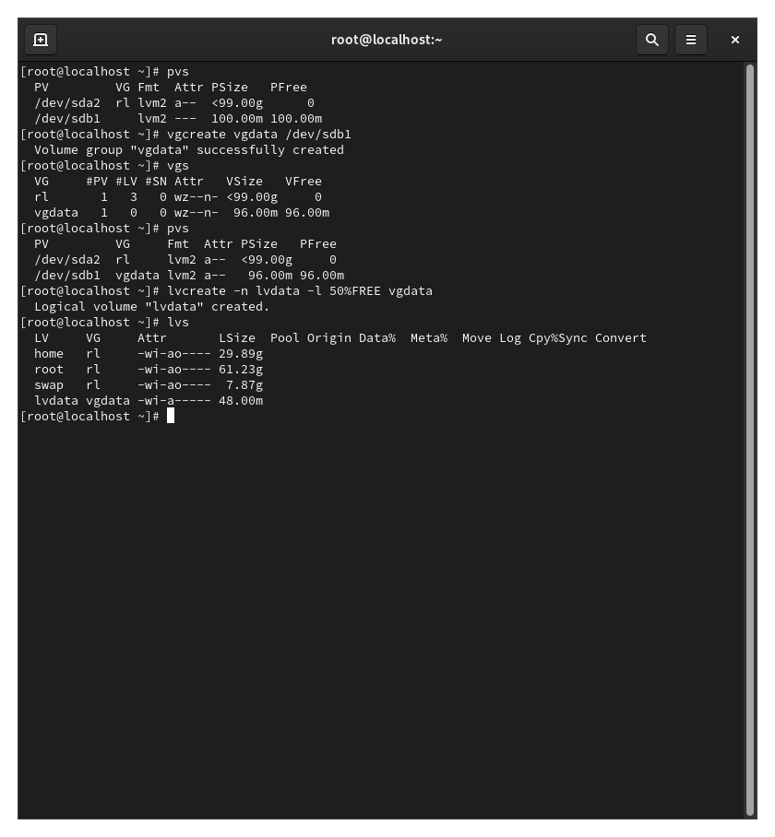

Рис. 14: провека создания новой группы томов

Затем я создал файловую систему поверх логического тома (рис. 15).

mkfs.ext4 /dev/vgdata/lvdata

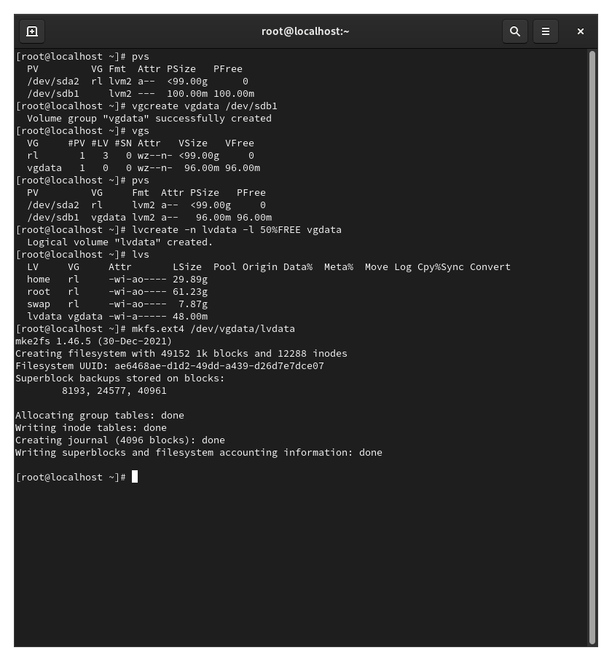

Рис. 15: создание файловой системы

Потом я создал папку, в которой я смог смонтироват том (рис. 16).

mkdir -p /mnt/data

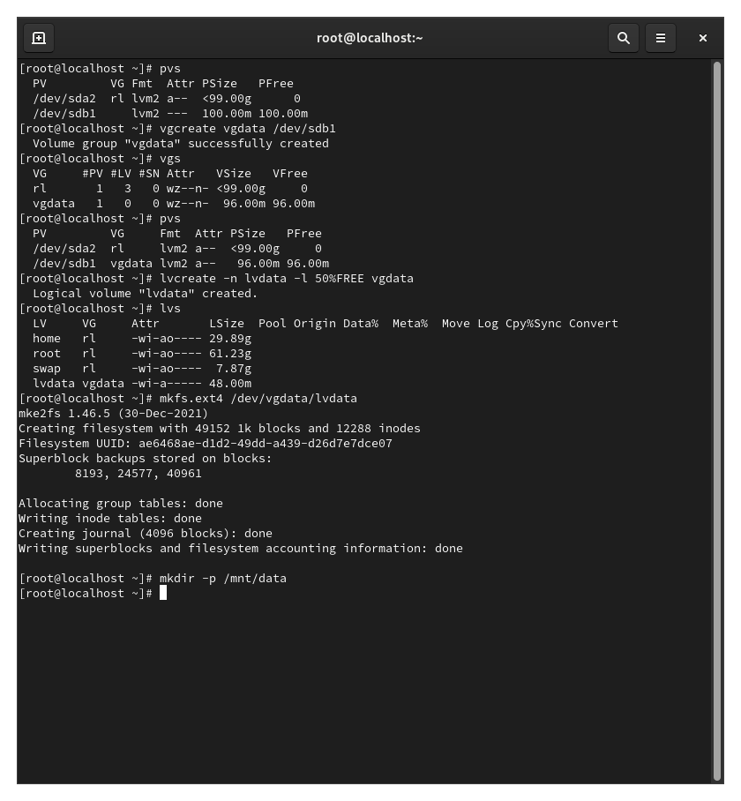

Рис. 16: создание папки для монтирования тома

Дальше я добавил строку в файл /etc/fstab (рис. 17).

vim /etc/fstab  
 a  
 /dev/vgdata/lvdata /mnt/data ext4 defaults 1 2  
 :wq

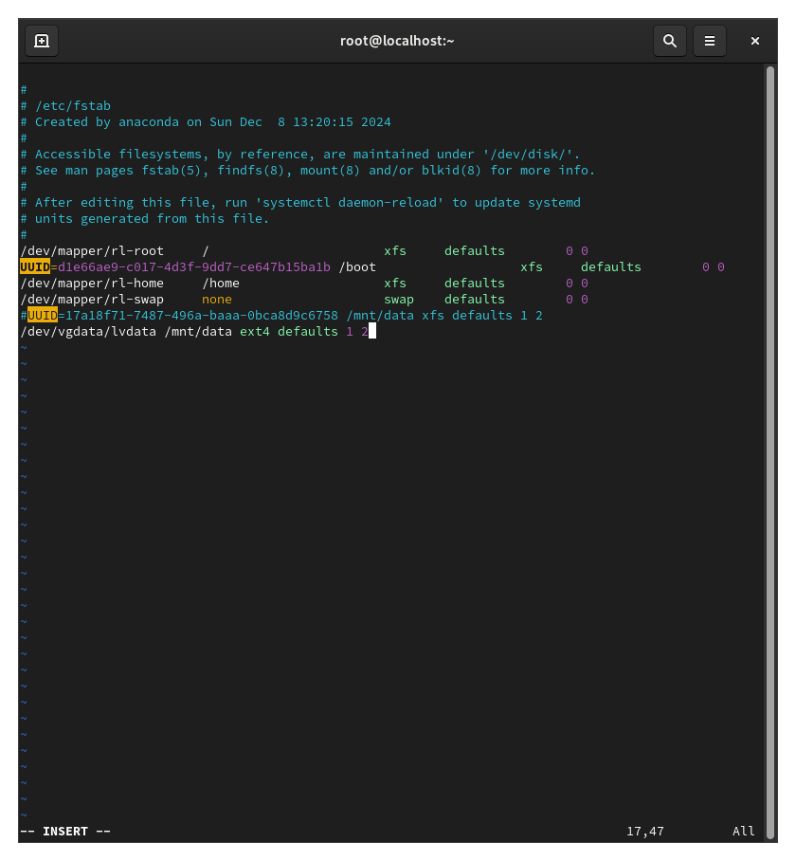

Рис. 17: добавление строки в файл /etc/fstab

и в конце концов я проверил монтирование файловой системы, для этого, я сначала перезагрузил даемон systemd (рис. 18).

systemctl daemon-reload  
 mount -a  
 mount |grep /mnt

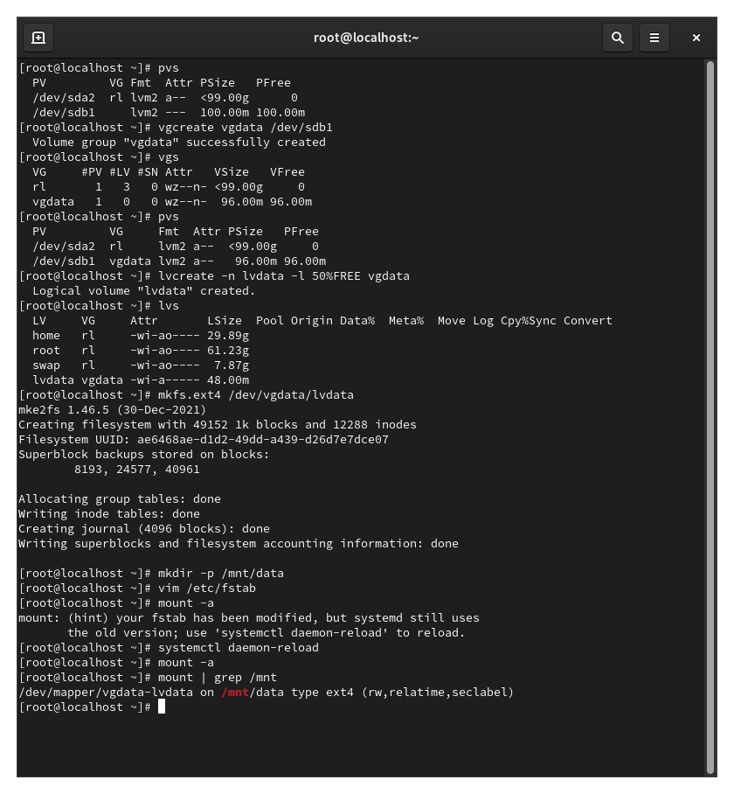

Рис. 18: монтирование и проверка файловой системы

## 3.3 Изменение размера логических томов

(рис. 19).

|  |
| --- |
| Рис. 19: Название |

Рис. 19: Название

# 4 Выводы

Здесь кратко описываются итоги проделанной работы.

# Список литературы